ΤΑ ΛΟΥΛΟΥΔΙΑ ΤΟΥ ΑΓΡΟΥ
Την άνοιξη οι αγροί και τα λιβάδια είναι γεμάτοι με πολύχρωμα λουλούδια. Τα πιο όμορφα και εντυπωσιακά είναι οι κατακόκκινες παπαρούνες , οι μαργαρίτες και το θεραπευτικό μικρό χαμομηλάκι που είναι και από τα πιο αγαπημένα ροφήματα του χειμώνα.
Ας δούμε μερικές εικόνες που είναι φανταστικές.
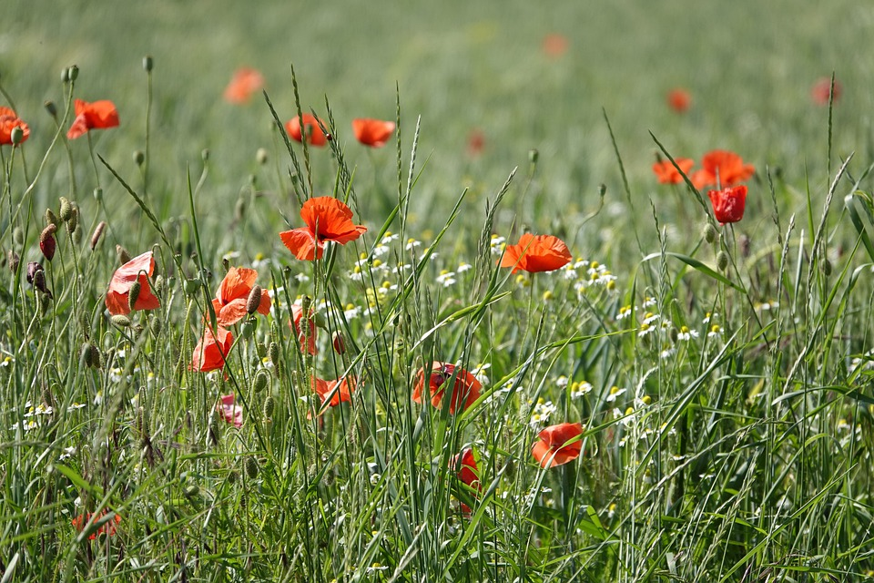
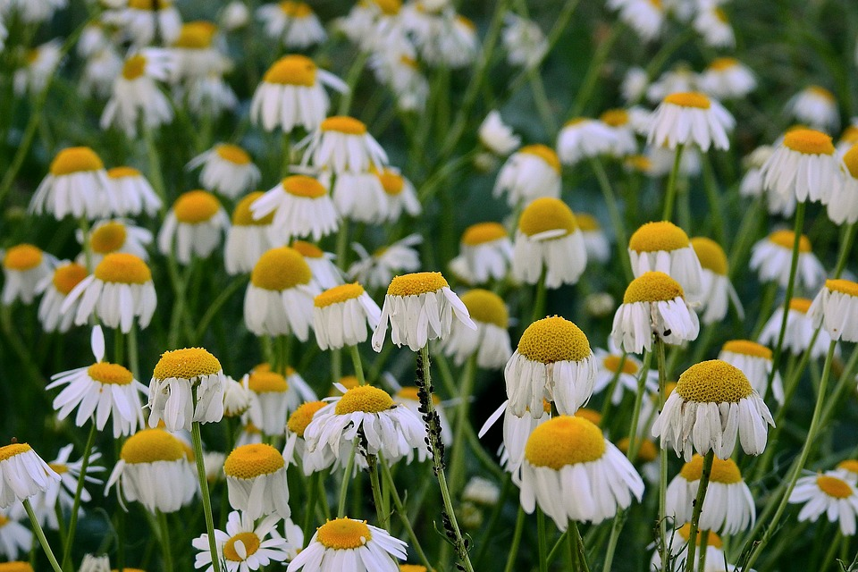

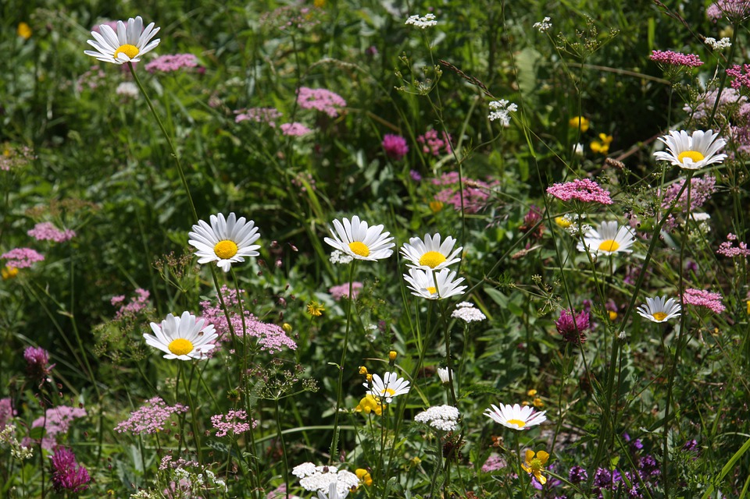
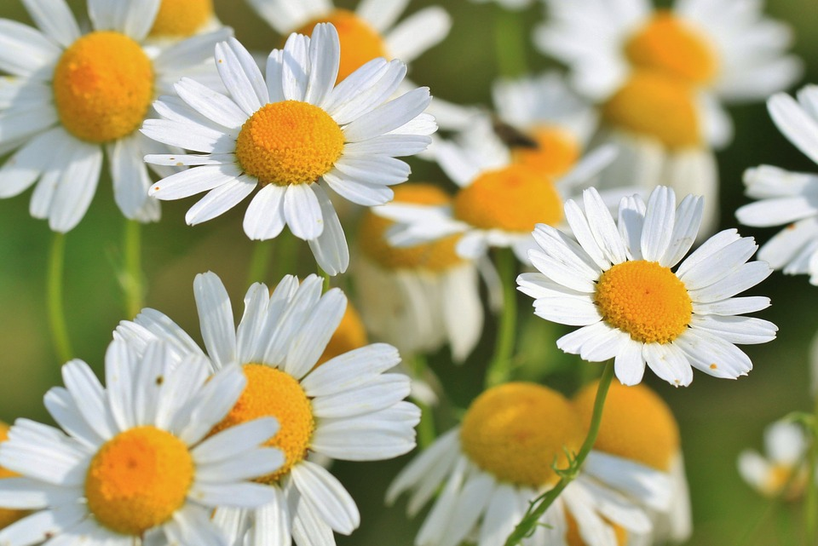
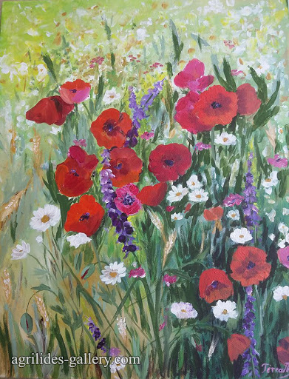
ΠΙΝΑΚΑΣ ΖΩΓΡΑΦΙΚΗΣ

ΜΥΘΟΣ ΓΙΑ ΤΟ ΧΡΩΜΑ ΤΗΣ ΠΑΠΑΡΟΥΝΑΣ

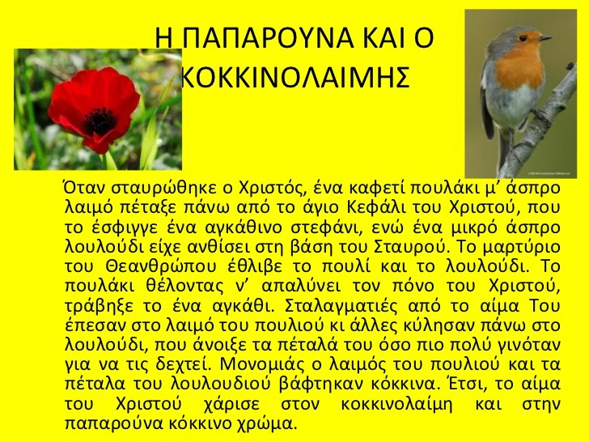

Έχουν γραφτεί πάρα πολλά τραγούδια και παραμύθια για τα λουλούδια. Αξίζει να επισκεφτείτε τους παρακάτω συνδέσμους πατώντας το Ctrl + κλικ.

1. ΠΑΡΑΜΥΘΙ: ΤΟ ΧΑΡΟΥΜΕΝΟ ΛΙΒΑΔΙ https://www.youtube.com/watch?v=tXDpZM5zLYE
2. VIDEO: ΤΑ ΠΑΙΔΙΑ ΤΑ ΠΟΥΛΙΑ ΚΑΙ ΤΑ ΛΟΥΛΟΥΔΙΑ
https://www.youtube.com/watch?v=7iD2076CByA
3. ΤΡΑΓΟΥΔΙΑ: Γεια σου κύριε μενεξέ https://www.youtube.com/watch?v=UjnH2A4SF8M
Η ΜΑΡΓΑΡΙΤΑ: https://www.youtube.com/watch?v=7tdaRSpQHDo
ΛΟΥΛΟΥΔΟΚΟΣΜΟΣ: https://www.youtube.com/watch?v=egR8zuI550Y

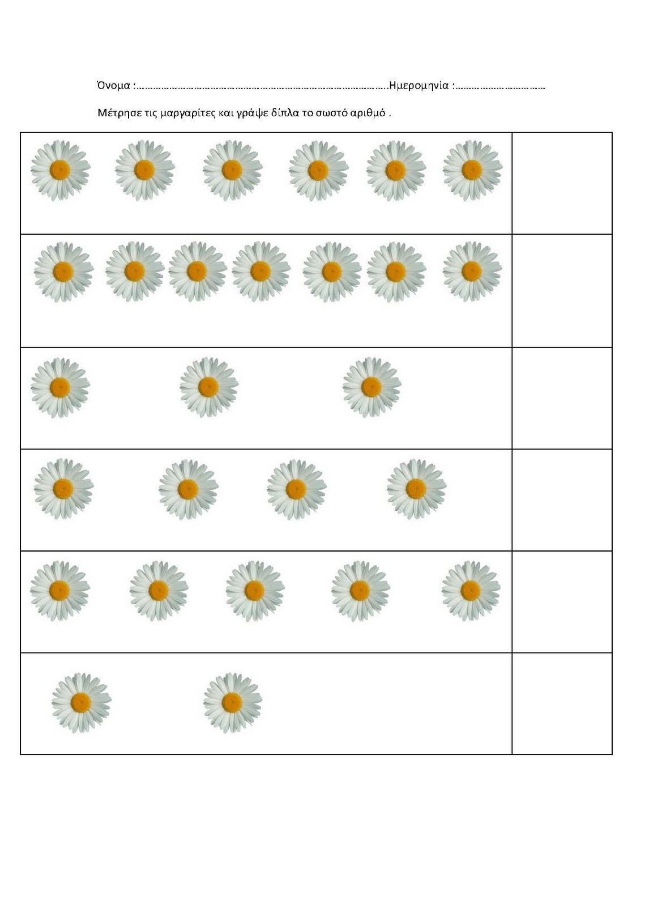
ΤΟ ΦΥΛΛΟ ΕΡΓΑΣΙΑΣ ΕΙΝΑΙ ΑΠΟ ΤΟ ΙΣΤΟΛΟΓΙΟ ΤΗΣ ΖΗΣΗΣ ΑΝΘΗ

ΙΔΕΕΣ ΓΙΑ ΚΑΤΑΣΚΕΥΕΣ ΑΠΟ ΤΟ ΔΙΑΔΙΚΤΥΟ

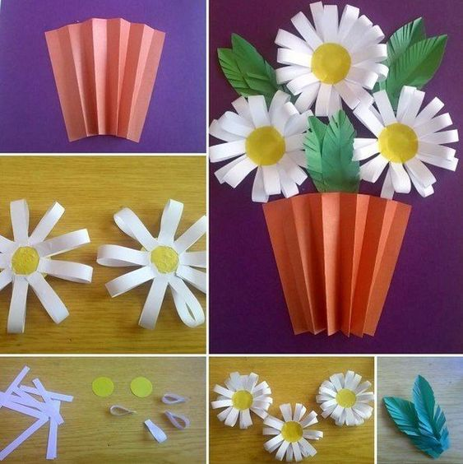

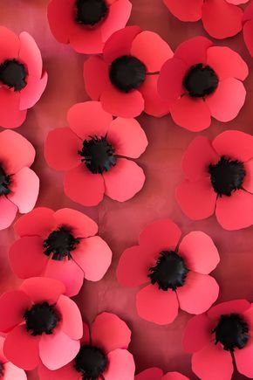
ΠΑΠΑΡΟΥΝΕΣ

